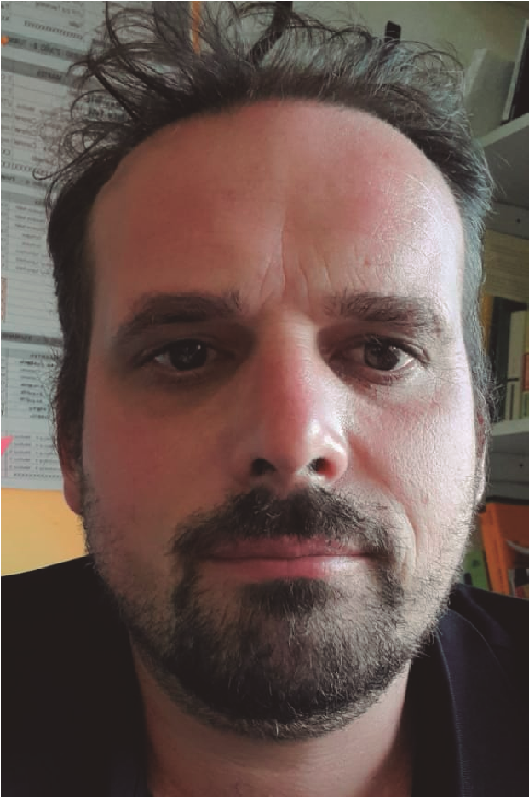

Datos Personales
Edad: 40 Años
Estado Civil: Casado
Domicilio: Ruta 28, Av. Sarmiento 1710 Tanti _Córdoba
Teléfono: 03541 498351 – 03541 15577457-
Laboral : 0351 7736203.
E-mail:
gusaavilla351@hotmail.com ttvgus@gmail.com
Nacionalidad: Argentino

Cargos y Candidaturas

•Formación Professional en la especialidad de locución y producción Radial •Locución Radial
•Producción Radial
•Curso Introductivo de Patrimonio Cultural
•Curso De cuento y Poesías de Punilla
•Curso de Patrimonio Histórico y Reingeniería
Turística
•Curso anual de iluminación teatral ( Participante)
•Curso El Problema Ambiental de La Cuenca
Del Lago San Roque
•Curso de formación Continua 2018
•Curso de Dirección en televisión 2001 ( La Metro )
•Curso de Radio difusión digital 2001 ( La
Metro )
•Curso de Cine Digital 2001 ( La Metro )
•Curso de Regulación INCA 2001 ( La Metro

Publicaciones y Libros y Premios
Libro de poesía año 2004
Libro cinematográfico (Fantasma de petrova) Libro de cuento y poesías
Adaptación cinematográfica Novela Petroba
Premio Internacional a mejor productor
Cinematográfico En Francia Premio y mención a corto metraje Medico en España.

Referencia
IPEM 84 J.V.Lescano – 03541 498349
Director Cinematográfico (Mario Sabanco) –0351 155725528
Profesor Universitario, Licenciado y director Cinematográfico (Jorge Salvador) ---0351
156527299
Decano de la Fundación Universitaria de Escobar Dr Gustavo Kun Sabo Tel 1154829088 Agencia Córdoba Cultura, Licenciado Cinematográfico Francisco Dittino.

GUSTAVO VILLA

Estudios Cursados
Bachiller Técnico De Nivel Medio De Producción De Bienes Y Servicios Con
Orientación En Electricidad y Electrónica
Titulo EGB
Cursado hata 3 año completo de la licenciatura de medios audiovisuales (cine y TV) U.N.C
Cursando Profesorado De Historia 4 años completo Universidad de Escobar
Cursando Profesorado De Geografía 4 año completo Universidad De Escobar
Cursando Profesorado en Ciencias Políticas 4 año completo Universidad de Escobar
Diplomatura en ciencias políticas internacional Universidad Siglo XI Completo
Liderazgo Social Para el Desarrollo Regional Punilla Cursando En La U.C.C
Universidad Católica de Córdoba
Cursando la diplomatura Virtual KAS Partidos-CAEP
En Marketing Digital y Participación Política Electoral

Cargos y Candidaturas Públicas y Políticas
Tribunal de Cuenta de la municipalidad de Tanti periodo
2003
2010
2014
2019
2010
Candidato a intendente de Tanti
Candidato a intendente de Tanti
Candidato a Legislador Provincial
Fundador del partido político P.A.R (Partido Avance Republicano)
Presidente circuito del P.R.O
2014 – 2020 Vocal Titular Departamental del P.R.O
2021 _2024 Presidente del Circuito P.R.O Tanti

Trabajos Realizados en el Medio Audiovisual

•Productor General de largo- •Conductor de programa televimetraje ( Azules perlas de sivo
otoño ) •Conductor de programa radial
•Productor General Del Largo- cine ayer hoy y siempre metraje ( el Encuentro ) •Director de la adaptación de la •Productor General (Azucena obra teatral Quien yo “ presenuna Historia de vida ) Medio tada en el año 2008-12-09”
metraje •Director de teatro idóneo
•Asistente de sonido del Medio •Fotógrafo idóneo
Metraje ( Marketing ) •Asesor y director de actores
•Productor Ejecutivo del largo del Films “los pistolas”
metraje ( Babilonia ) •Director y actor de el Films •Guionista del libro cinemato- “Ángeles azules” gráfico ( Los Fantasmas De •Productor Video Clip Nadie Es
Petrova) Perfecto Caligaris 2009
•Técnico en Programa de TV •Camarógrafo de Canal 12 de •Asiente de programa televisivo Córdoba
•Camarógrafo de canal 10 •Director y productor Video Clip •Fotógrafo y cameraman de la De Apóstoles Ser Vos 2018 productora G.A.V

Trabajos en la docencia

•Profesor titular en la cátedra de formación artística cultural (teatro ) nivel medio “ Cargo  Actual Que Desempeño”  •Puntaje docente correspondiente al año 2005-2021(  Sobresaliente )  •Preceptor Nivel Medio Turno Tarde ( Cargo actual que desempeño )  •Maestro de Enseñanza Practica (Cargo Actual que desempeño)  •Disertante en curso taller Para  La U E P C  •Ex Delegado U.E.P.C | •Dictado de Clases sobre Guión Cinematográfico  •Dictado de clases de teatro independiente  •Concepto docente sobresaliente año 2021.  •Profesor Interino De la Cátedra Educación Tecnológica  •Profesor Suplente en Historia en funciones 2021  •Profesor Universitario de la Universidad de Escobar en funciones 2021

